Приложение А

**Акт о порче имущества**

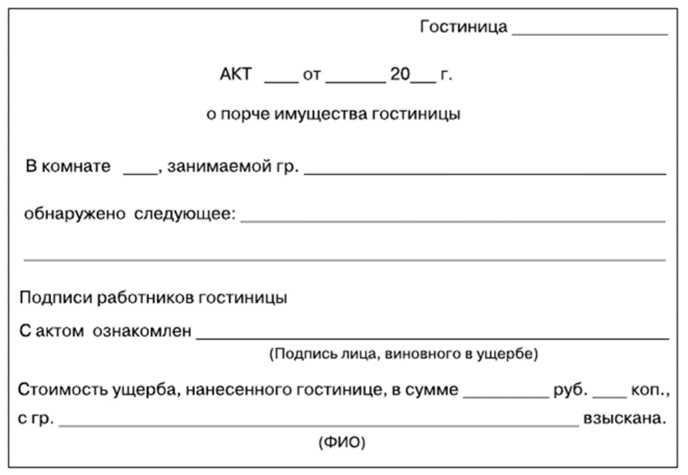

Приложение Б

**Образец журнала регистрации оставленных и забытых гостями вещей**

|  |  |  |  |  |  |  |  |
| --- | --- | --- | --- | --- | --- | --- | --- |
| Order №  Регистрационный.  номер | Date  Дата | Guest name  Имя гостя | Place of loss or room  Место утери или номер комнаты | Nature of the object  Наименование вещи | Depositor’s name  Имя нашедшего | Observation  Примечание,  Описание вещи | Signature  Подпись |
|  |  |  |  |  |  |  |  |
|  |  |  |  |  |  |  |  |
|  |  |  |  |  |  |  |  |

**Акт об обнаружении забытых вещей**

«____ » ________________г.

Мною, ______________________, в присутствии______________________________________________ составлен настоящий акт о нижеследующем:

[число, месяц, год] в [часы, минуты] при осмотре номера № ___ гостиницы «_____________________», расположенной по адресу:________________________ _______________________________, были обнаружены вещи, согласно описи, не принадлежащие гостинице «____________________»

Приложение:

Опись найденных вещей:

Настоящий акт составил:

____________________________________

[должность, подпись, инициалы, фамилия]

Присутствующие при составлении настоящего акта_______________________________________

[дата, Ф.И.О., подпись)

Приложение В

***«Вечерний сервис»***

***1. Уборка номера:***

• проветрить помещение;

• опустошить и вычистить (если необходимо) мусорные корзины и ведра;

• убрать грязную посуду из ресторана, если питание заказывалось в номер в течение дня;

• привести в порядок посуду, которой укомплектован номер;

• аккуратно сложить или повесить (при необходимости) одежду гостей;

• протереть пыль в номере;

• убрать в санузле, если гость пользовался им в течение дня (в том числе поменять использованные полотенца и пополнить запас туалетных принадлежностей).

***2. Подготовка постелей ко сну:***

• снять покрывало, аккуратно его сложить и положить в шкаф;

• отогнуть угол одеяла с той стороны, с которой предпочитает спать гость, под углом в 45° острым углом сверху. Если трудно определить, с какой стороны клиент подходит к кровати, то уголок одеяла отбрасывается с той стороны, с которой находятся прикроватная тумбочка и телефон. При наличии в номере большой кровати, напрмер, KingSize и проживании одного гостя – отгибается угол одеяла только с одной стороны. При наличии в номере той же большой кровати, но двух проживающих – отгибается угол одеяла с обеих сторон. В том случае, если в номере имеется две кровати и проживает один гость, – угол одеяла отгибается с одной кровати. И наконец, при двух кроватях и двух проживающих – приоткрывается одеяло на обеих кроватях;

• снять чехлы с подушек (если имеются), сложить их и положить в шкаф;

• если есть ночная рубашка или пижама, положить их на подушку.

***3. Другие необходимые приготовления:***

• задвинуть плотные шторы на ночь;

• включить торшер или ночную лампу (создать приглушенное освещение);

• развернуть телевизор в сторону кровати, чтобы гостю было удобно смотреть его лежа (при необходимости)

• расстелить прикроватный коврик, положить тапочки;

• положить телевизионный пульт на прикроватную тумбочку;

• отрегулировать температуру в номере на 20–22°С;

• положить рядом с подушкой карту-меню обслуживания питанием в номере (RoomServiceMenu);

• положить на прикроватную тумбочку карточку-опрос клиентов о качестве обслуживания в гостинице (анкету), если гость планирует уезжать на следующий день;

• положить на тумбочку мини-упаковку шоколада (желательно молочного) или мятные конфеты (Mints) или витамины;

• разместить на прикроватной тумбочке специальную карточку с пожеланиями спокойного и приятного сна, а также с прогнозом погоды на следующий день.

• выключить перед уходом из номера верхний свет.

Приложение Г

**Бланк – задание для горничной**

|  |  |  |  |  |  |  |  |  |
| --- | --- | --- | --- | --- | --- | --- | --- | --- |
| Номер комнаты | Статус | Прибы-тие | Время Прибы-тия | Отъезд | Время отъезда | Кол-во персон | Вид уборки | Пометки горничной |
|  |  |  |  |  |  |  |  |  |
|  |  |  |  |  |  |  |  |  |
|  |  |  |  |  |  |  |  |  |
|  |  |  |  |  |  |  |  |  |
|  |  |  |  |  |  |  |  |  |
|  |  |  |  |  |  |  |  |  |
|  |  |  |  |  |  |  |  |  |
|  |  |  |  |  |  |  |  |  |
|  |  |  |  |  |  |  |  |  |
|  |  |  |  |  |  |  |  |  |
|  |  |  |  |  |  |  |  |  |
|  |  |  |  |  |  |  |  |  |
|  |  |  |  |  |  |  |  |  |

Приложение Д

**Правила разработки стандартов обслуживания**

Стандарты обслуживания — это комплекс обязательных для исполнения правил обслуживания клиентов, которые призваны гарантировать установленный уровень качества всех производимых операций.

Основные правила, которые следует принять во внимание при разработке корпоративных стандартов в гостиничных предприятиях.

Правило 1. Стандарты не должны противоречить техническим регламентам и обязательным требованиям национальных стандартов РФ.

Правило 2. Правила должны излагаться доступно и вызывать доверие и желание им следовать.

Правило 3. Стандарты должны содержать организационно-методическое обеспечение, необходимое для их реализации, в том числе взаимодействия структурных подразделений гостиницы; ресурсы и персонал; ответственность персонала; документацию (журналы учета, акты, протоколы, заключения, регистрационные записи, отчеты и др.)

Правило 4. При создании стандарта необходимо учитывать категорию и вид отеля.

Стандарты работы персонала должны соответствовать следующим критериям:

- Конкретность — не должны содержать расплывчатых и неоднозначных формулировок, позволяющих различное толкование людьми с разным образованием, воспитанием, опытом и т.д.

- Измеримость – если стандарт предполагает совершение сотрудником какого-либо действия в течение определенного времени или с качеством, которое можно измерить в каких-либо единицах, то это время или единицы измерения должны быть четко зафиксированы.

- Реальность исполнения — стандарты не должны содержать взаимоисключающих или противоречащих друг другу требований. Кроме того, сотрудники должны понимать, какие ресурсы или приемы для исполнения требования стандартов они могут использовать.

- Прозрачность целей — сотрудники будут проявлять искренность при соблюдении стандартов, только если они понимают, для чего предназначен тот или иной стандарт, какую потребность гостя он удовлетворяет, и какие чувства может вызвать у гостя несоблюдение стандарта. Этот критерий важен прежде всего в отношении тех стандартов, которые регулируют контакт с гостями.

- Актуальность — стандарты должны изменяться в соответствии с новыми задачами, подходами, требованиями и стратегией компании.

- Предоставление сотрудникам самостоятельности в пределах их полномочий, вариативность стандартов — в первую очередь, этот критерий относится к стандартам обслуживания клиентов. Стандарты должны оставлять некоторую свободу для творчества и личностного самовыражения сотрудников. Это позволяет избежать «роботизации» обслуживания, внести элементы искренности и личного отношения сотрудников.

- Экономическая целесообразность – стандарты должны быть экономически оправданными. Если исполнение стандартов оборачивается для компании неоправданными затратами, такой стандарт вводить нецелесообразно.

- Рекомендуемый критерий: соблюдение единой структуры стандартов для всех должностей. Это позволяет сотрудникам быстрее ориентироваться в требованиях, а руководителям — более четко и системно контролировать соблюдение стандартов.

Рекомендуемая структура стандарта обслуживания представлена в таблице 1.

***Таблица 1***

***Рекомендуемая структура стандарта обслуживания***

|  |  |
| --- | --- |
| №п/п | Наименование |
| 1 | Титульный лист |
| 2 | Лист утверждения |
| 3 | Содержание стандарта |
| Назначение |
| Область применения |
| Нормативные ссылки |
| Описание процедуры, правила, требования |
| 4 | Критерии оценки выполнения процедуры |
| 5 | Приложения |
| 6 | Лист согласования |

Приложение Е

**Примерная форма утреннего отчета**

28.01.2022

Отель «Бардин» четыре звезды»

|  |  |  |  |  |  |
| --- | --- | --- | --- | --- | --- |
| Room/ number of guests Номер/количество мест | Room status Статус | Arrival date Прибытие гостя | Departure date Убытие гостя | Guest name  ФИО гостя | Remark Примечание |
| 201/2 ст 1 к | DI\VAC | 25.01.22 в 17.00 | 31.01.22 в 12.00 | Иванов Владимир Сергеевич |  |
| 202/1 ст 1к | OC | 25.01.22 в 14.00 | 03.02.22 в 12.00 | Стадова Ирина Семеновна |  |
| 203/1 сюит | DI | 30.01.22 в 14.00 | 31.01.22 в 07.00 | Лазарев Сергей Вячеславович | OS, заезд в 14.00 |
| 204/2 ст 1 к | DI\ VAC | 29.01.22 в 14.00 | 31.01.22 в 09.00 | Смирнов Петр Иванович |  |
| 205/2 ст 1 к | DI | 29.01.22 в 18.00 | 31.01.22 в 10.00 | Крутикова Анна Яковлевна | АЕ, заезд в 18.00 |
| 206/1 ст 1 к | OC | 28.01.22 в 12.00 | 31.01.22 в 10.00 | Торопыгина Елена Федоровна | АЕ, заезд в 12.00 |

Приложение Ж

**Примерная форма бланка для оценки соответствия номера требованиям Положения о классификации гостиниц**

«Бланк соответствия» - это документ, по которому можно проверить соответствие показателей, оборудования, комплектации номера гостиницы требованиям Положения о классификации гостиниц (Постановление правительства Российской Федерации от 18 ноября 2020 года № 1860)

Бланк соответствия составляется в виде таблицы, которая должна содержать четыре колонки: порядковый номер, позиция, соответствие, примечание.

Форма бланка соответствия и образец его заполнения представлена в таблице 9.1.

Таблица 9.1 – Чек-лист «Проверка готовности номера к заселению после уборки горничной»

|  |  |  |  |
| --- | --- | --- | --- |
| *Отель «Бардин» четыре звезды»*  *Категория номера «Джуниор сюит»* | | | |
| №п/п | Проверяемая позиция | Соответствие | Примечание |
| 1 | ….. |  |  |
| 2 | ….. |  |  |
| 3 | ….. |  |  |
| 4 | *Кровать односпальная одноярусная 90 х 200 см* |  |  |
|  |  |  |  |
|  |  |  |  |
|  |  |  |  |

Приложение З

**Примерная форма чек-листа для проверки готовности номера к заселению после уборки горничной**

Чек-лист – это список, позволяющий разбить сложную работу на небольшие задачи, по которому можно проверить их выполнение. Главный принцип чек-листа -последовательность, логичность и краткость.

Чек-лист составляется в виде таблицы, которая должна содержать четыре колонки: порядковый номер, формулировка задачи, отметка о выполнении, примечание.

Форма чек-листа и образец его заполнения представлена в таблице 8.1.

Таблица 8.1 – Чек-лист «Проверка готовности номера к заселению после уборки горничной»

|  |  |  |  |
| --- | --- | --- | --- |
| №п/п | Задача | Отметка о выполнении | Примечание |
| **1** | ***Вход / Коридор*** |  |  |
| 1.1 | *Проверьте входную дверь с обеих сторон на пятна, пыль, общее состояние* |  |  |
| 1.2 | ……. |  |  |
| 1.3 | …… |  |  |
|  | . |  |  |
| **2** | ***Рабочая зона*** |  |  |
| 2.1 | *Проверьте настольную лампу на чистоту, рабочее состояние* |  |  |
| 2.2 | …….. |  |  |
|  | ……. |  |  |